类型转换

int.parse()

double.parse()

toString()

toList()

字符串、数组为空判断isEmpty， isNotEmpty

数字为空判断==0或者==null

判断非数字类型isNaN

list数组：

添加add('2131')

拼接addAll()

查找indexOf(), -1

删除具体值remove，改变的是原数组

通过index删除removeAt

修改fillRange(start,end,value)，value可以是数组哦

拼接成字符串join()

字符切割成数组split()

Set类型是一个不允许重复值的集合，可以通过toList()转成数组

添加值，add(),addAll()

map对象

获取的key, value，{}.keys.toList()，{}.values.toList()

添加只有addAll()

删除remove

containsValue()

遍历,map对象才有key，list和set没有

list.forEach((key,value){})

修改原集合newlist=list.map((key, value){return value\*2})

集合数据过滤 newlist=list.where((key, value){return value>5})

判断集合任意一项满足条件 f=list.any((key, value){return value>5})

判断集合全部项满足条件 f=list.every((key, value){return value>5})

可选参数和默认参数值

String user(String name, [String sex='man', int age]) {}

泛型：T user<T>(T value){return value}

圆形图片ClipOval

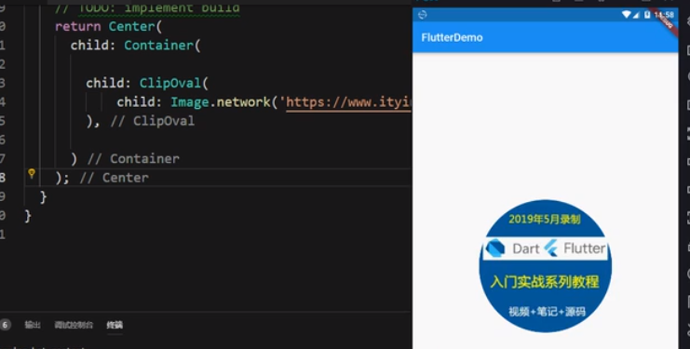

或者用头像组件来设置圆形图片

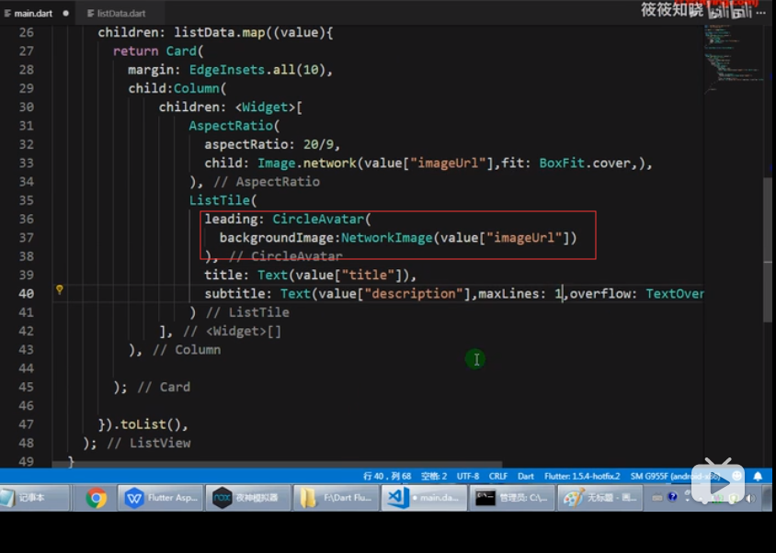

边框

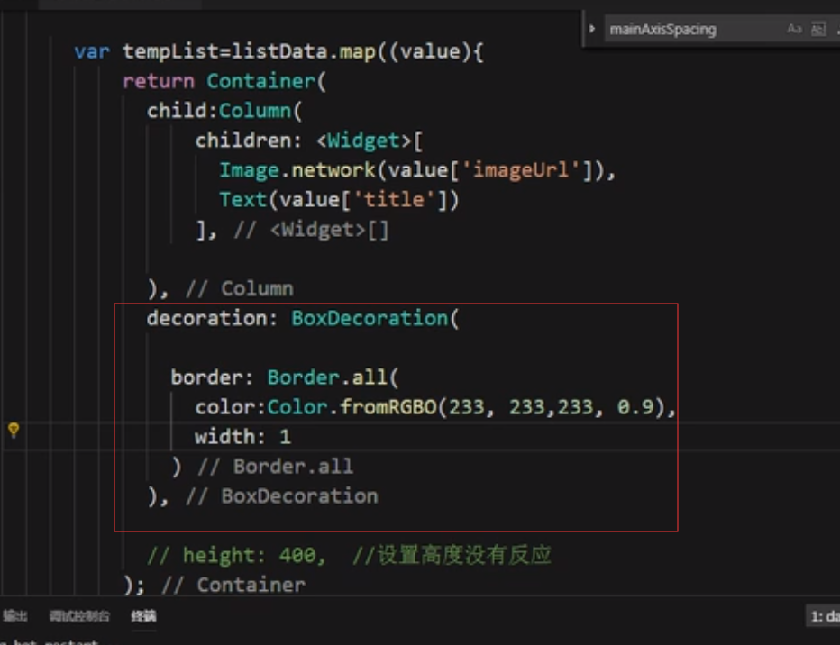

Margin

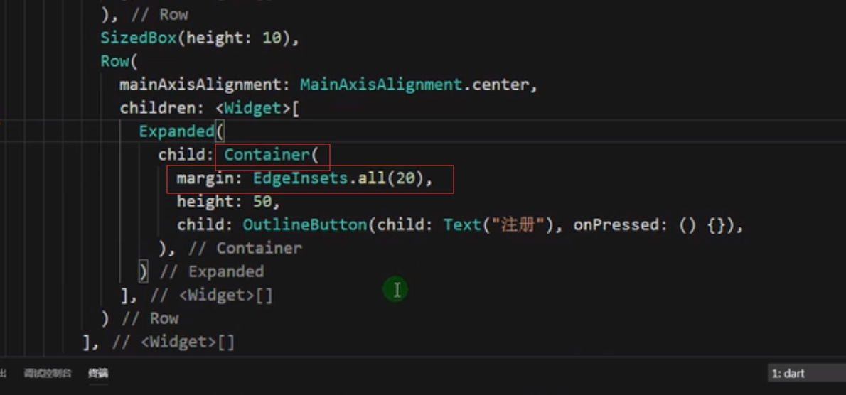

Padding组件

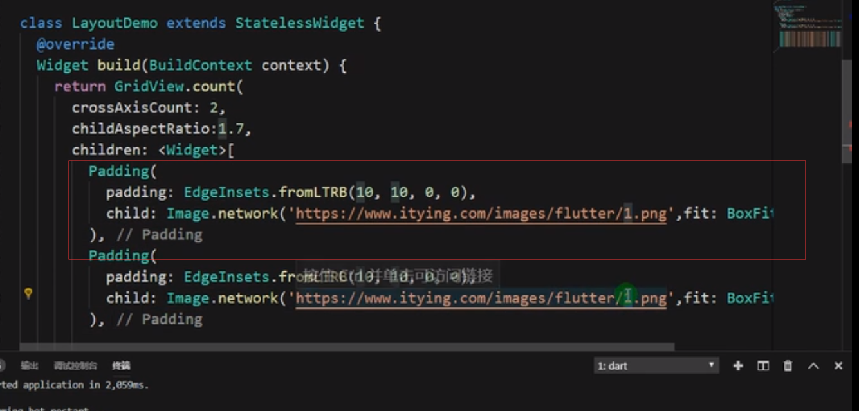

骚操作加边距

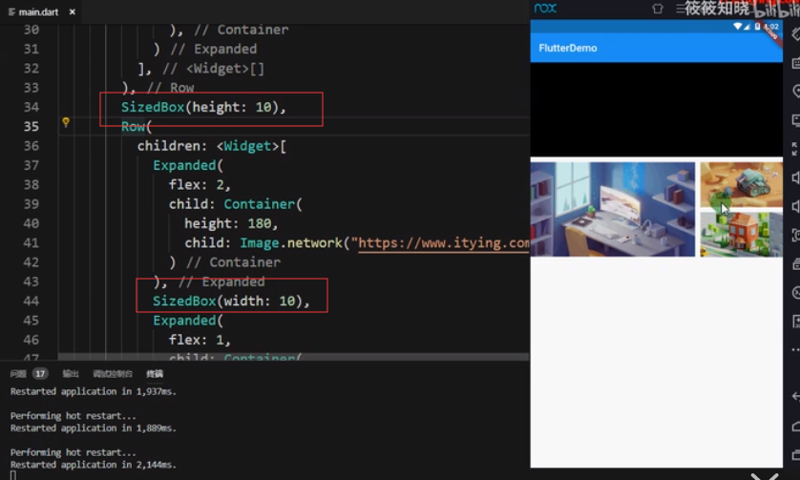

动态列表ListView.builder，ListView不能嵌套ListView，需要嵌套可以使用column组件代替ListView组件，动态列表比column组件优点是会自动渲染集合，column组件则需要自己遍历实现子组件，ListView可纵向滚动，column不可滚动

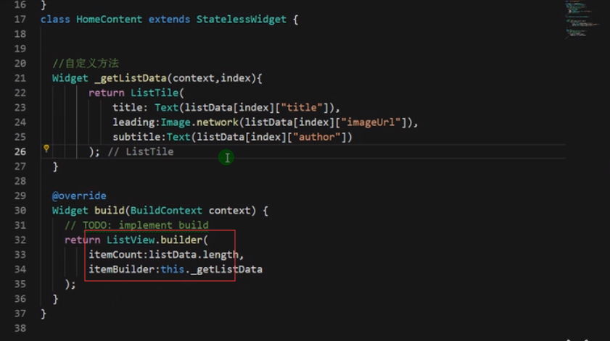

动态网格，可横向滚动

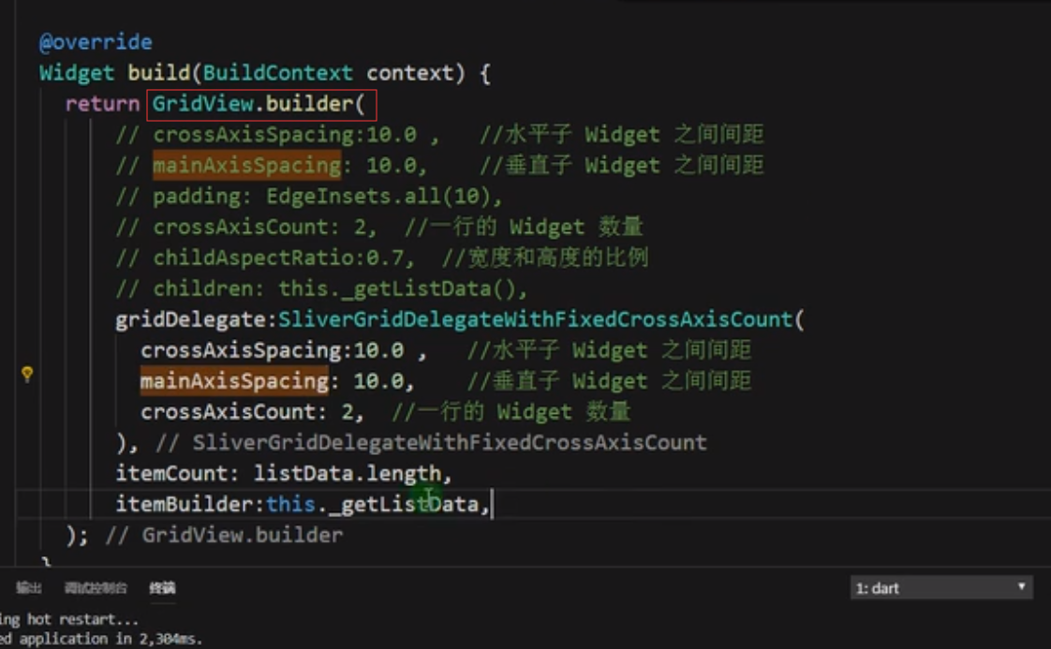

水平布局组件，不可滚动

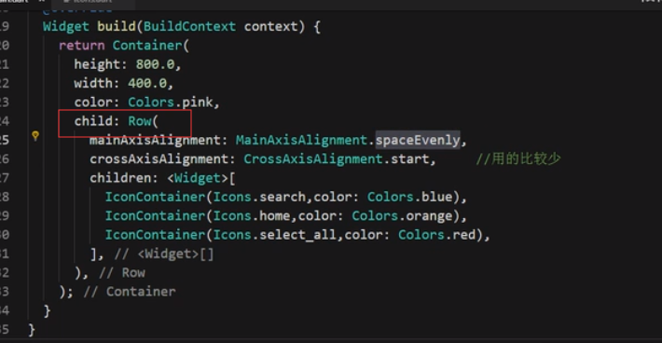

垂直布局组件，不可滚动

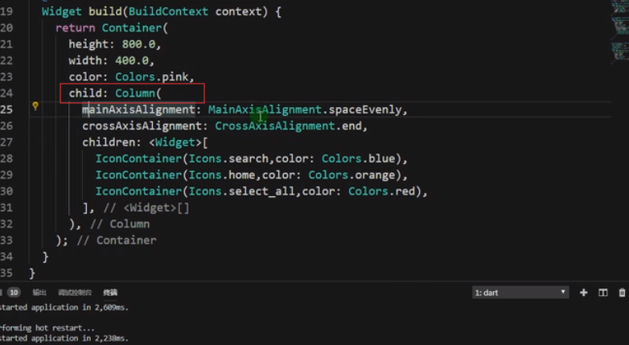

Expanded组件（flex布局）

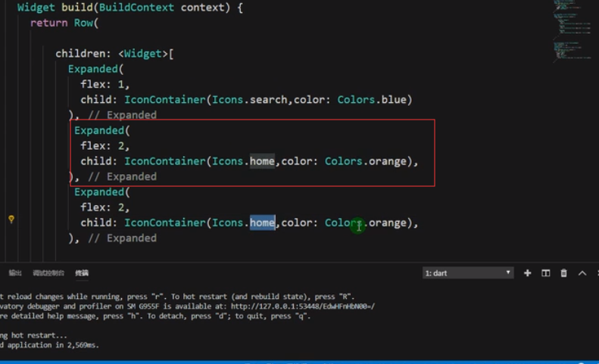

定位

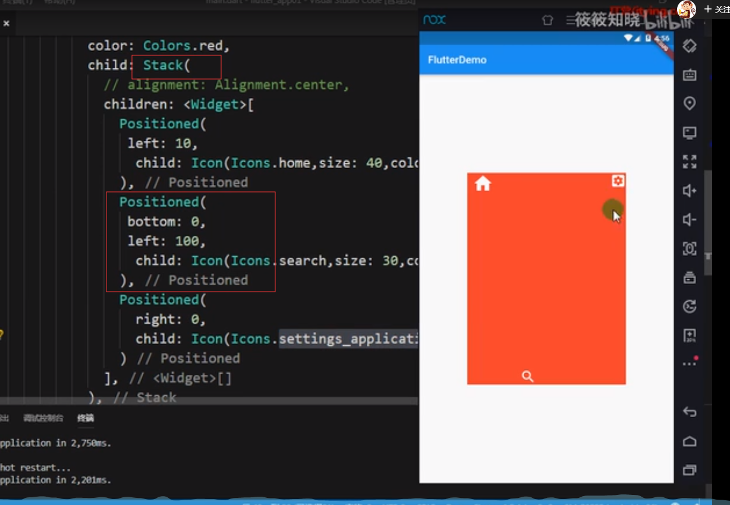

调整子组件宽高比，常用于宽100%的图片

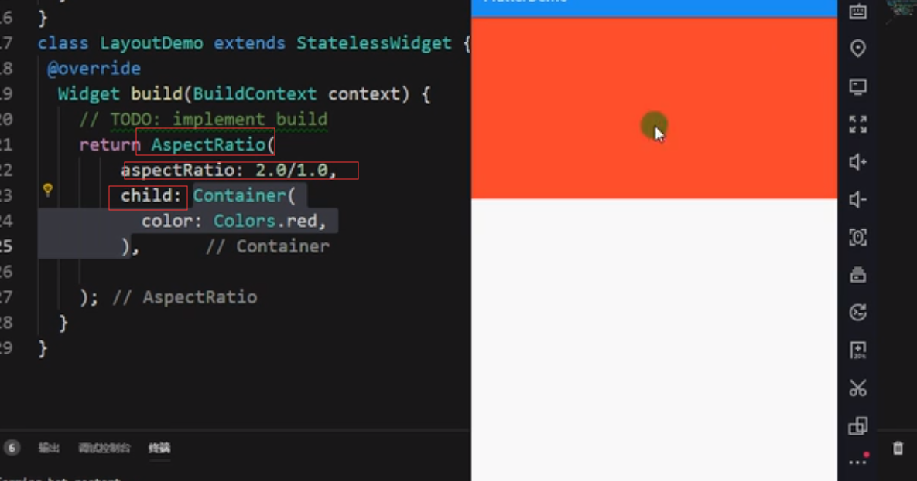

Wrap组件（流布局，就是行或者列放不下，自动下一行或列）

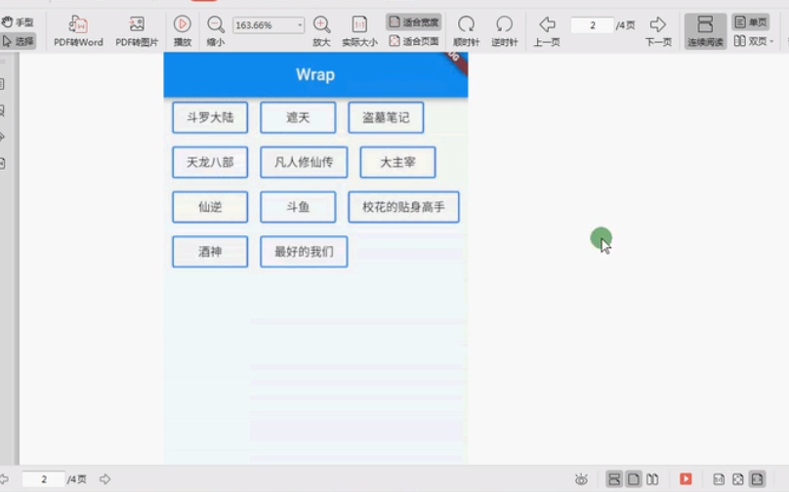

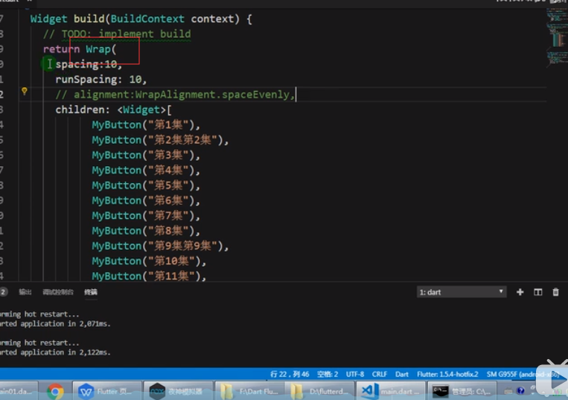

按钮

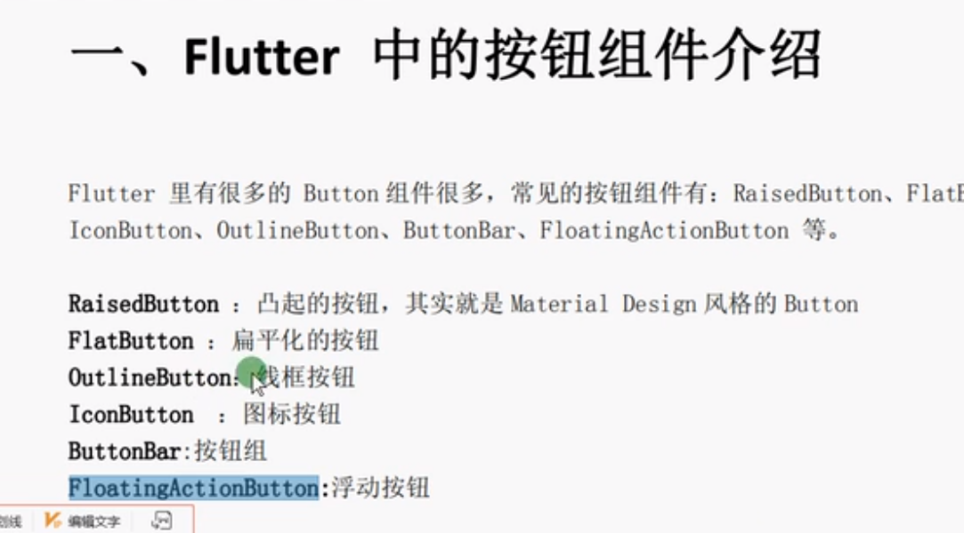

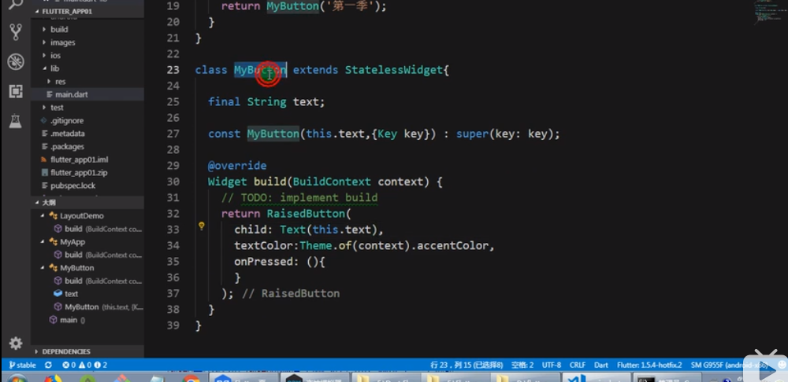

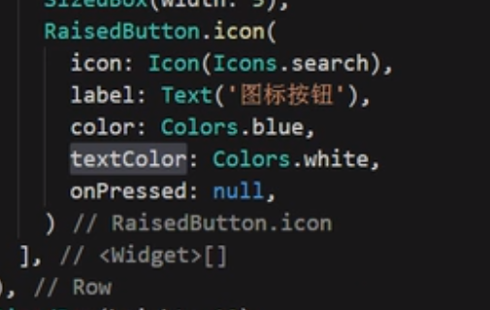

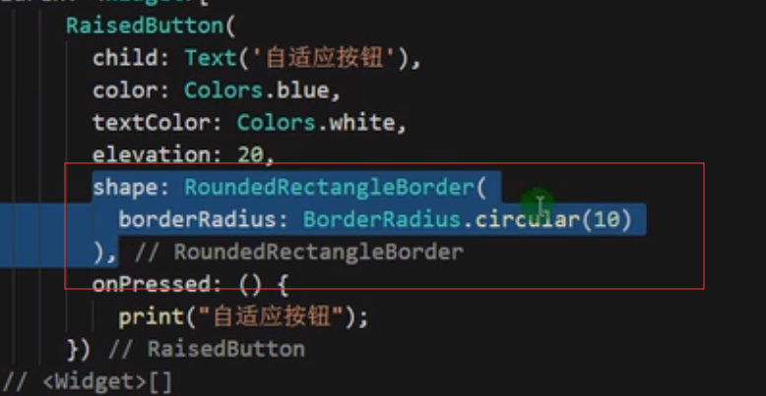

Tap组件

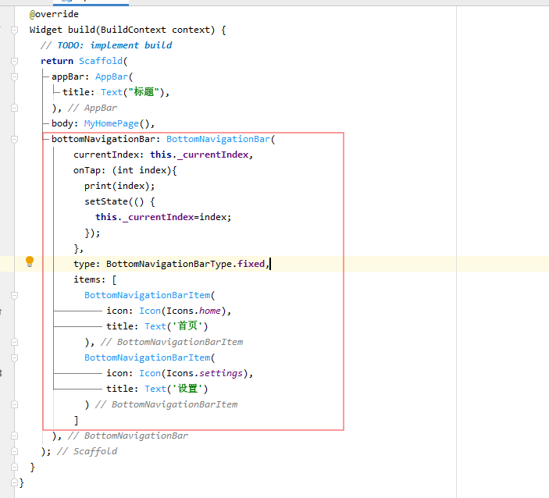

路由页面跳转

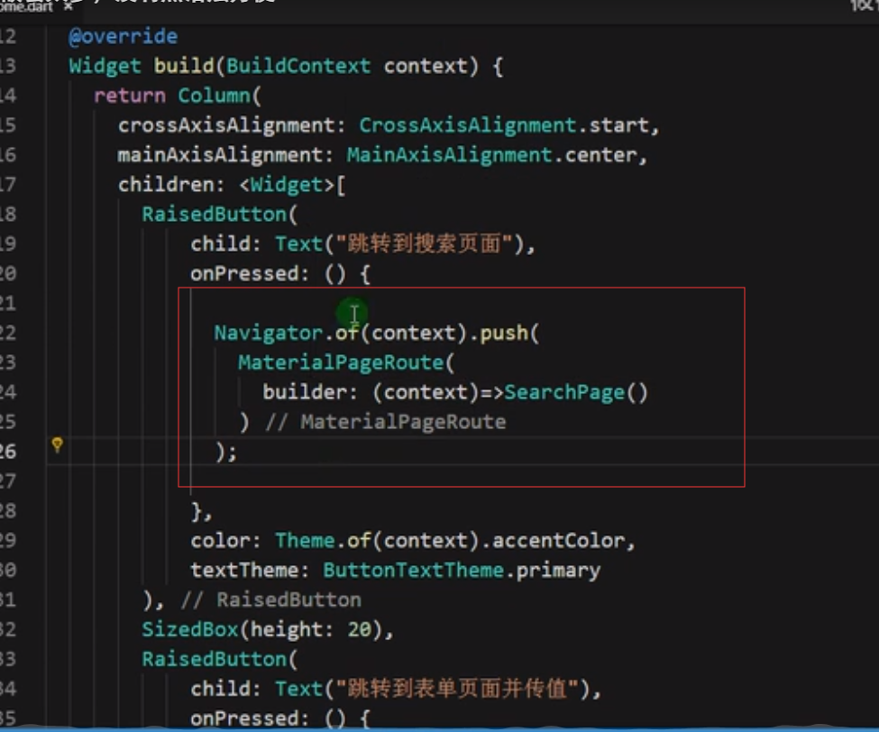

返回根页面（这里根页面是tap）

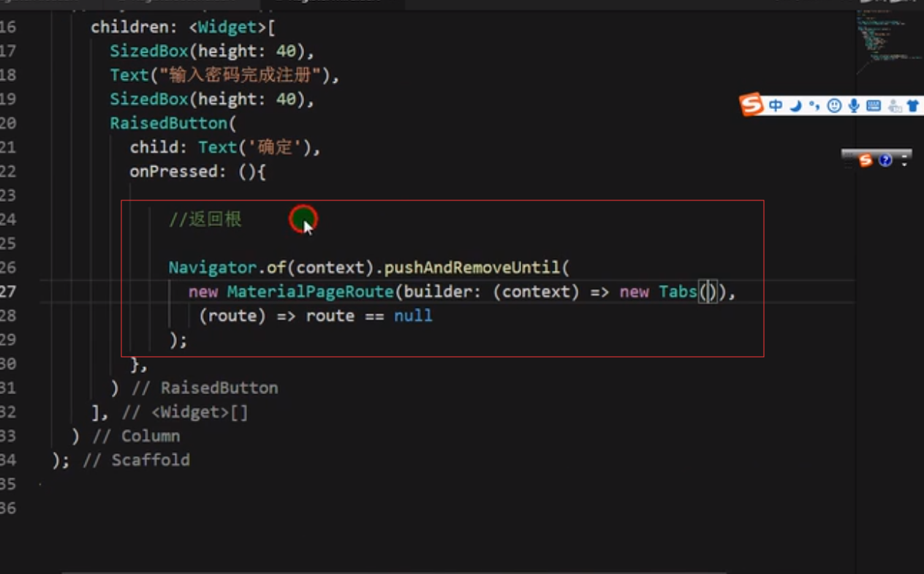

Draw抽屉组件

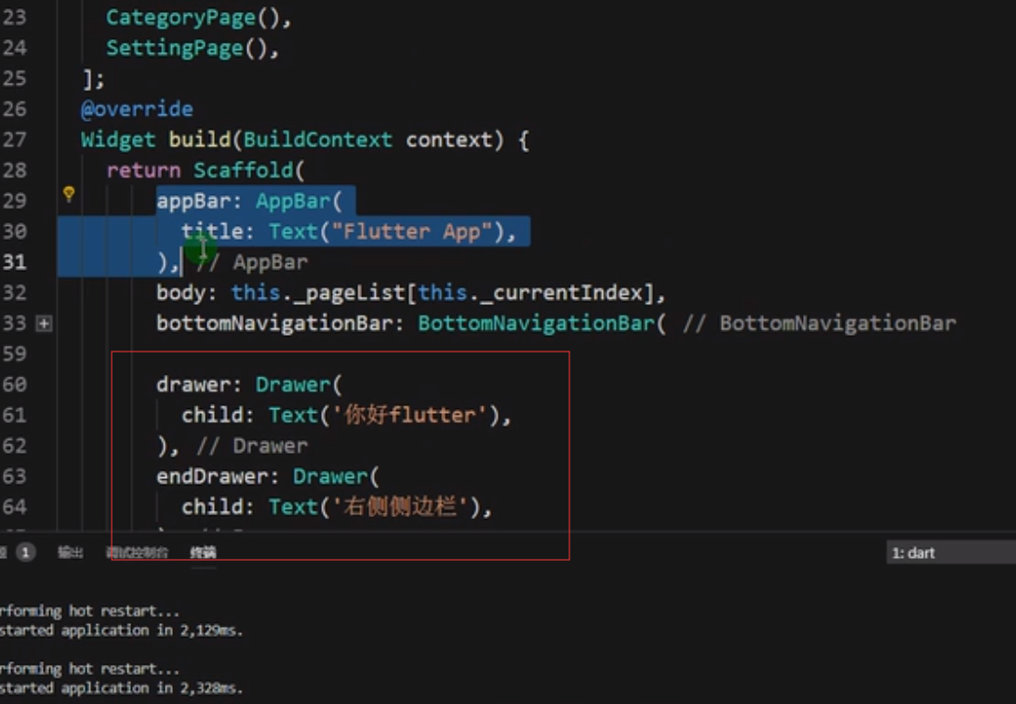

横线组件

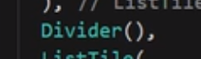

表单

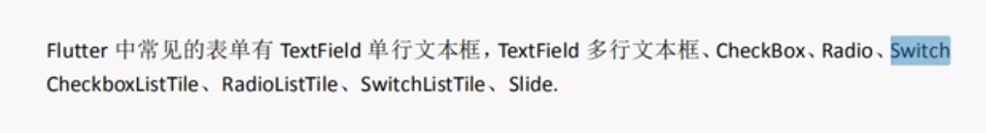

没有样式的按钮组件

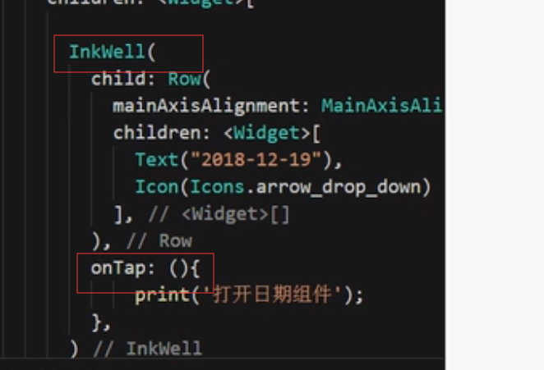

时间日期组件

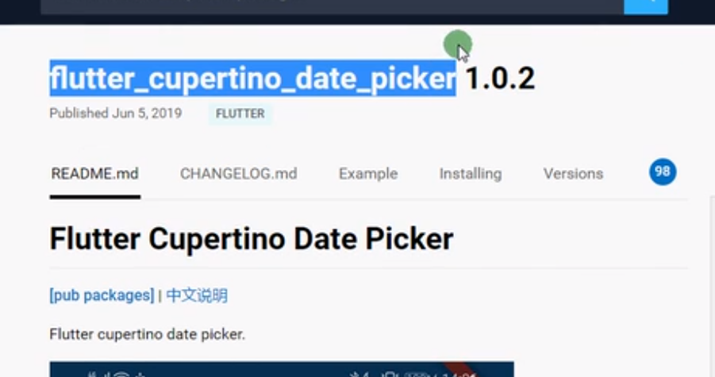

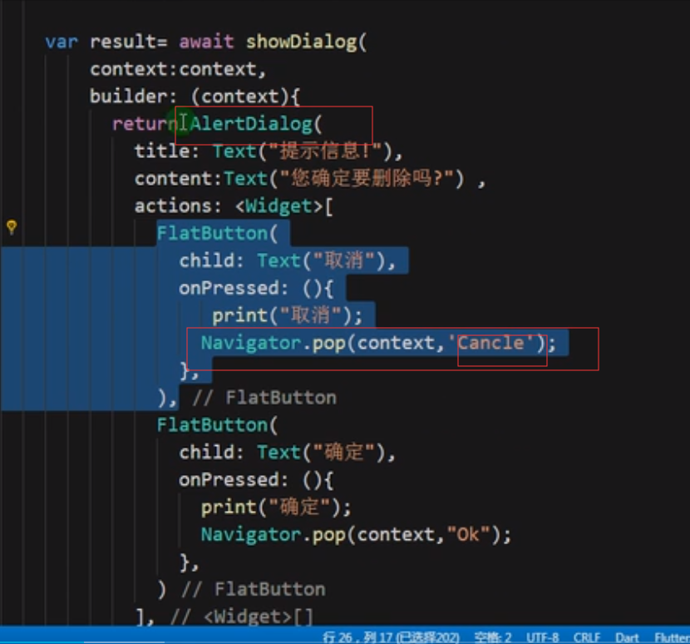

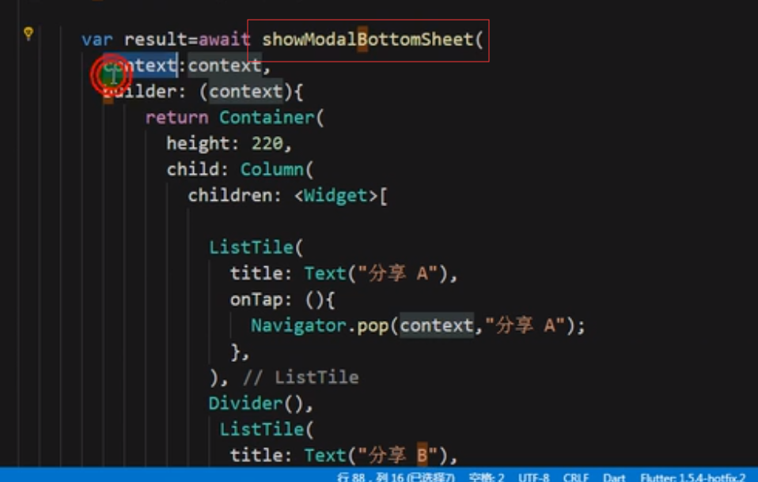

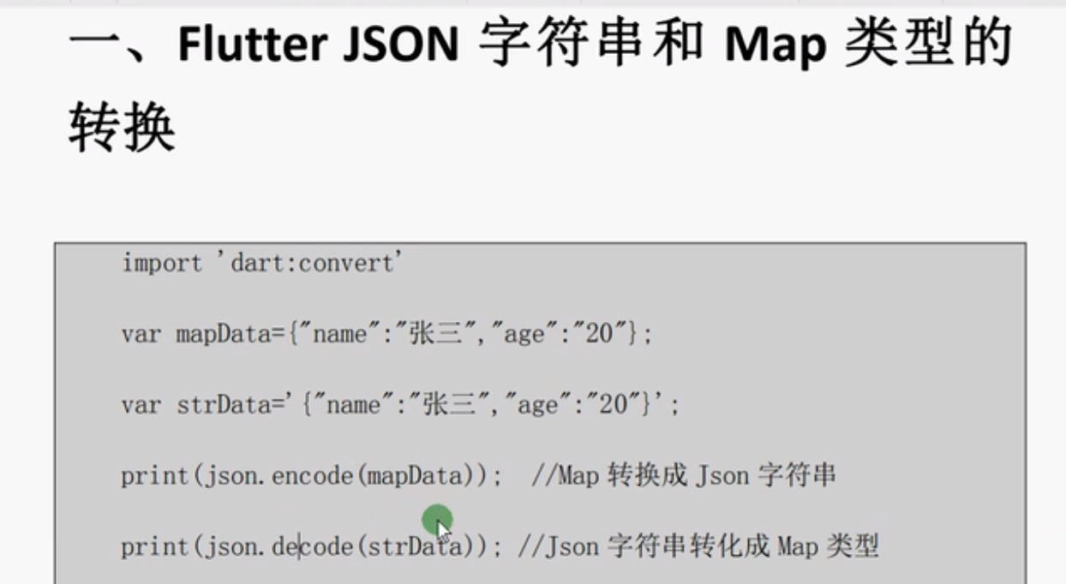

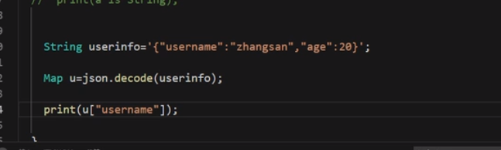

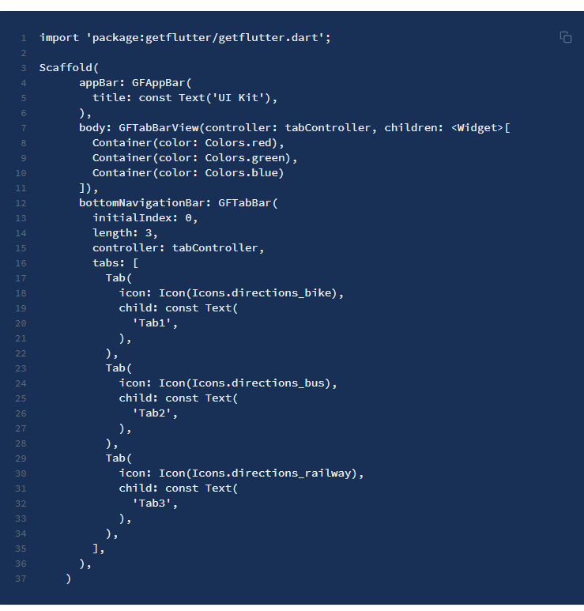

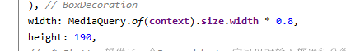

改变组件的大小，或者旋转，平移

